Міністерство освіти i науки України

Національний університет «Запорізька політехніка»

Кафедра програмних засобів

Звіт

З лабораторної роботи № 3

з дисципліни «Проектування інформаційних систем»

на тему: «Плата розширення та датчики для Raspberry Pi. Способи роботи з GPIO »

Виконали:  
студент групи КНТ-237сп В.О. Кушніренко

В. Кругов

І. Галевська

Прийняла:

викладач Г.В. Табунщик

2019

Тема: Плата розширення та датчики для Raspberry Pi. Способи роботи з GPIO.

Мета: Навчитися працювати з платою розширення та датчиками для Raspberry Pi, використовуючи WiringPi, bcm2835.

Хід роботи

1. Для початку потрібно встановити WiringPi, bcm2835.
2. Далі створюємо фойл blink.c

Щоб запустити файл потрібно в терміналі виконати команди.

gcc -o blink blink.c -lwiringPi

sudo ./blink

Бібліотека WiringPi дала нам змогу керувати трьома першими світлодіодами. Які одночасно загарають і гаснуть.

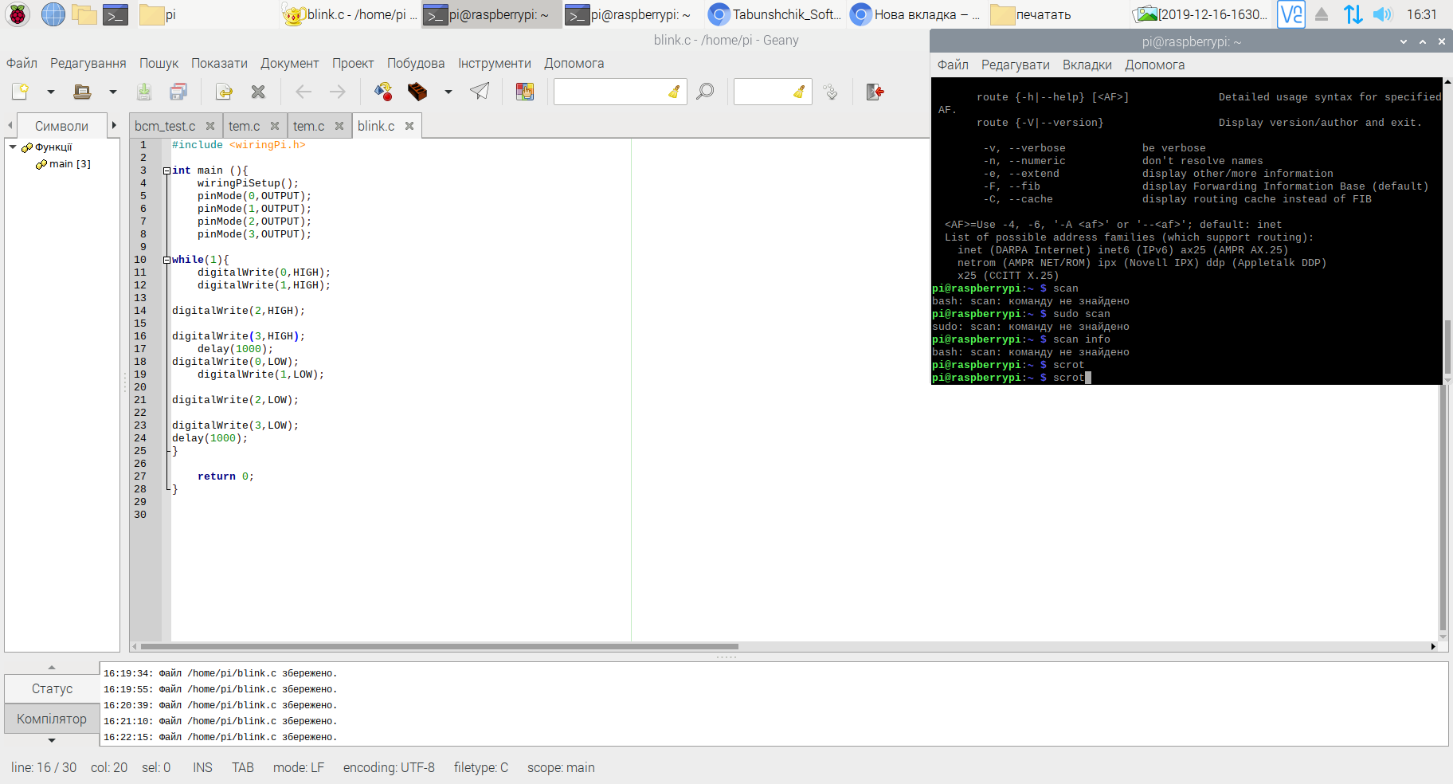

Рисунок 1.1- Код файла blink.c

1. Далі було зроблено зчитування інформації тепла з процесора Raspberry Pi

Для початку створюємо файл nano monitor-temp.py

import os

import time

def measure_temp():

temp = os.popen("vcgencmd measure_temp").readline()

return (temp.replace("temp=",""))

while True:

print(measure_temp())

time.sleep(1)

Для виконання в комндной строке вводимо команду

python monitor-temp.py

Даний код дає змогу зчитувати температуру процесора, яка обновляється, щосекунди.

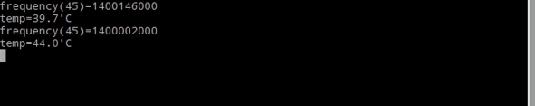

Рисунок 1.2- Виконання роботи

Висновок: Навчилися працювати з платою розширення та датчиками для Raspberry Pi, використовуючи WiringPi, bcm2835.